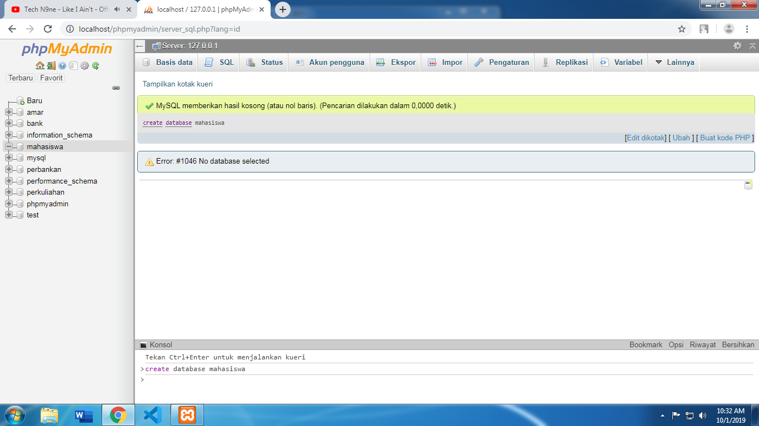

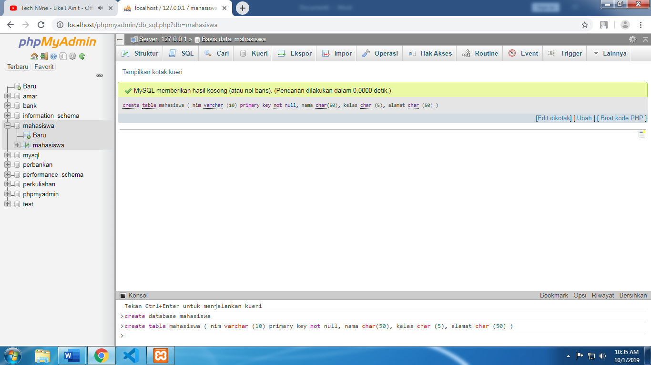

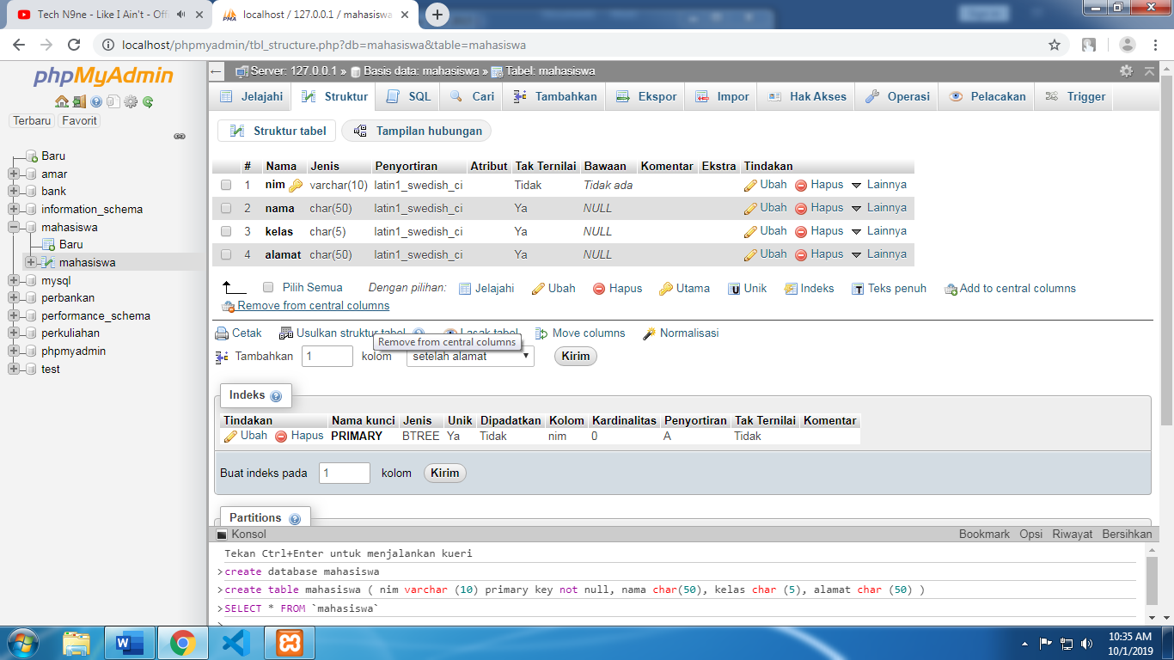

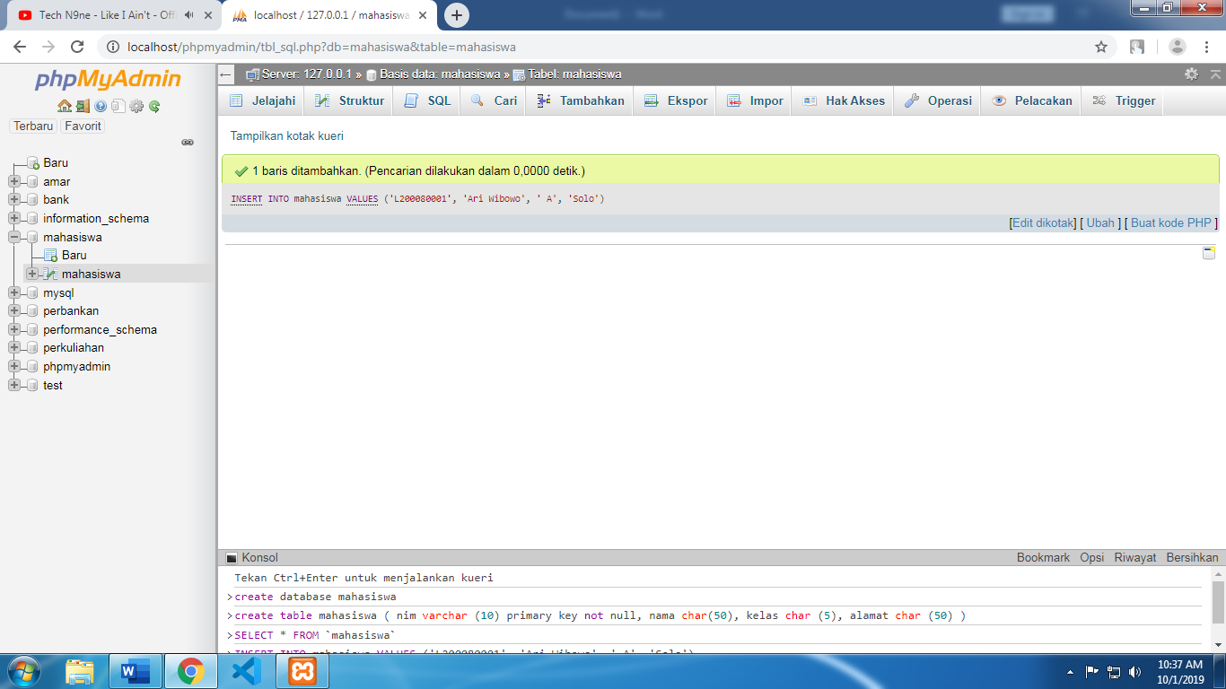

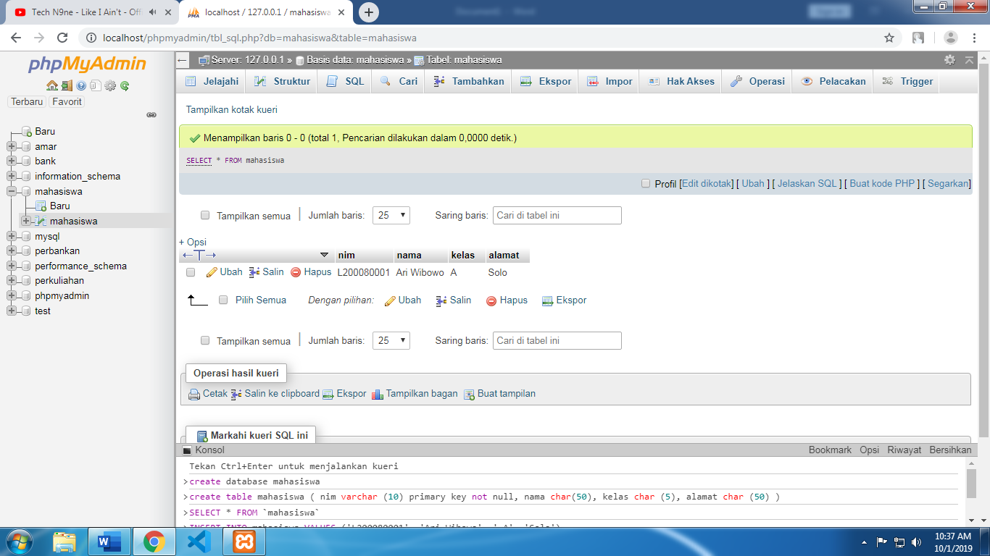

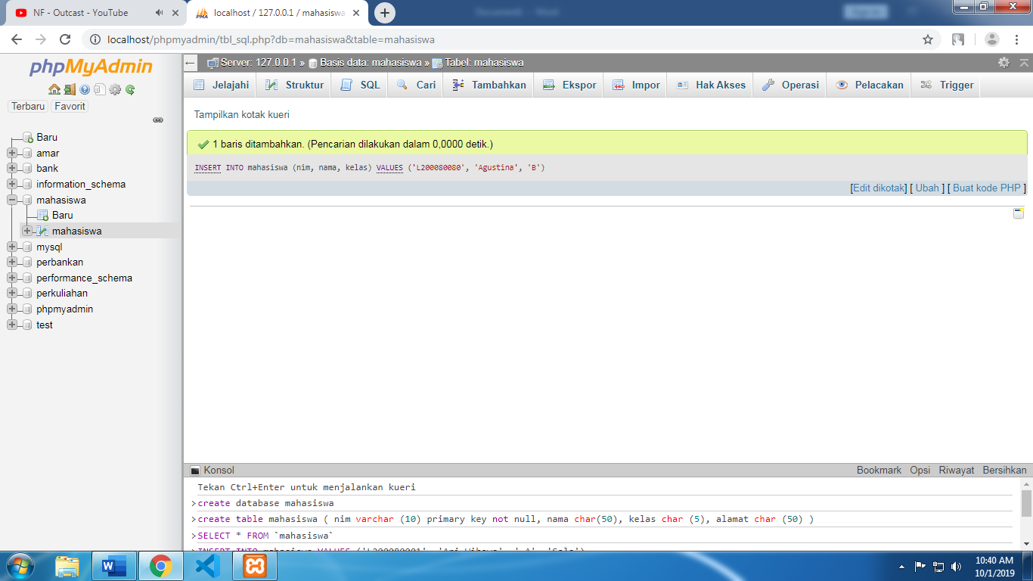

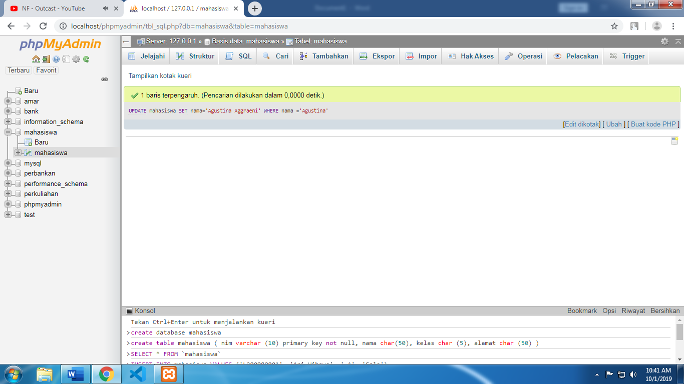

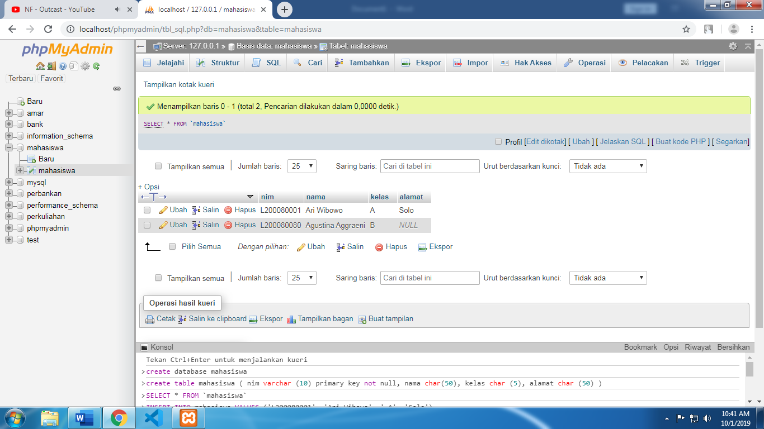

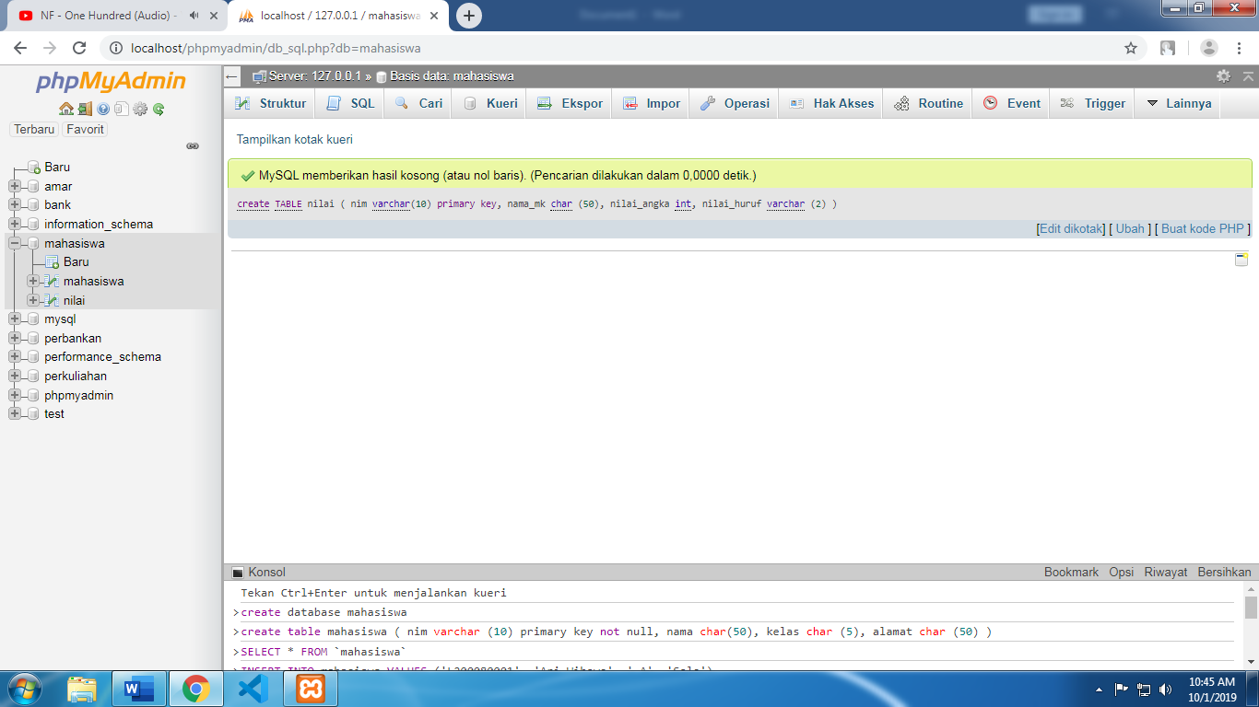

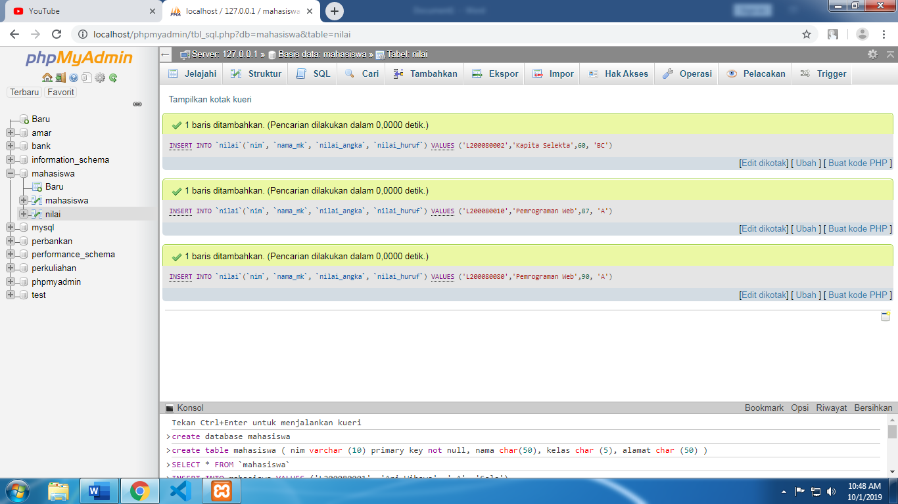

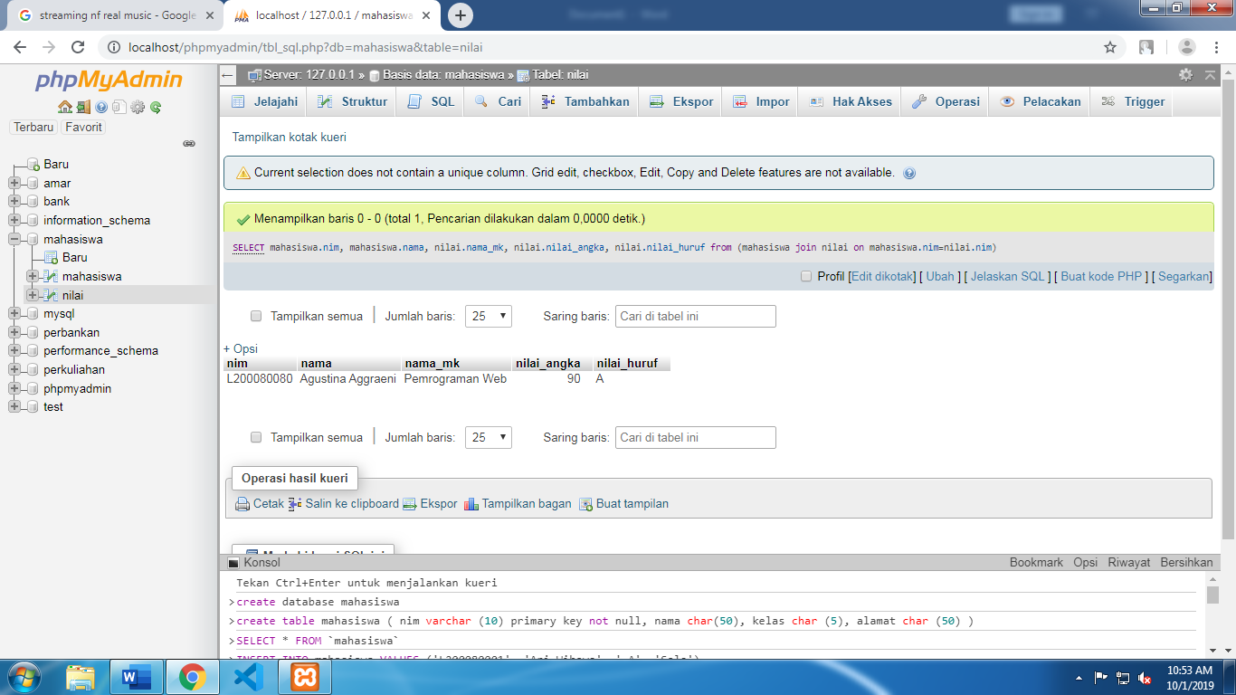

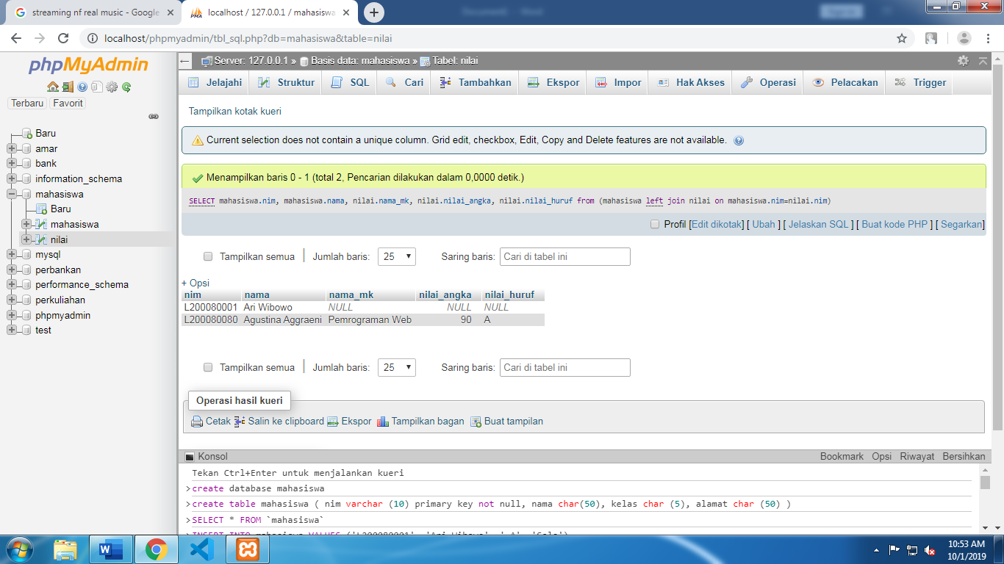

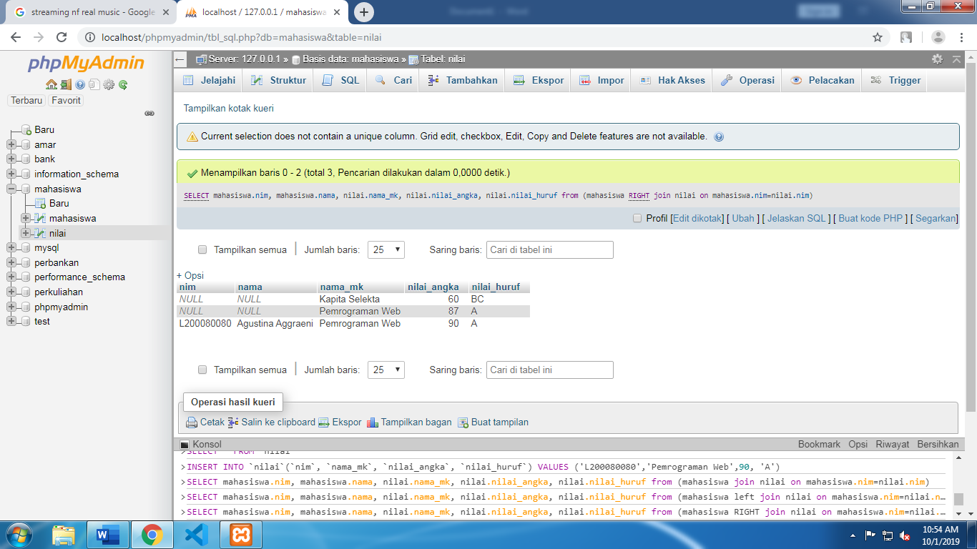

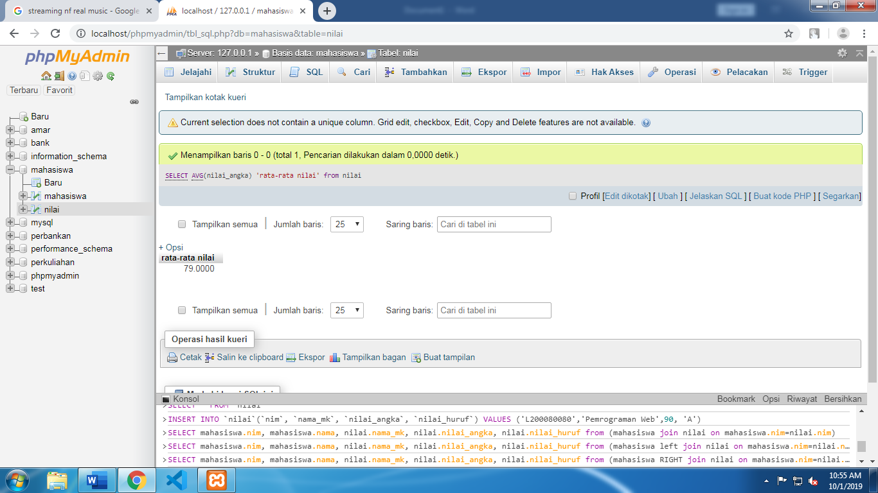

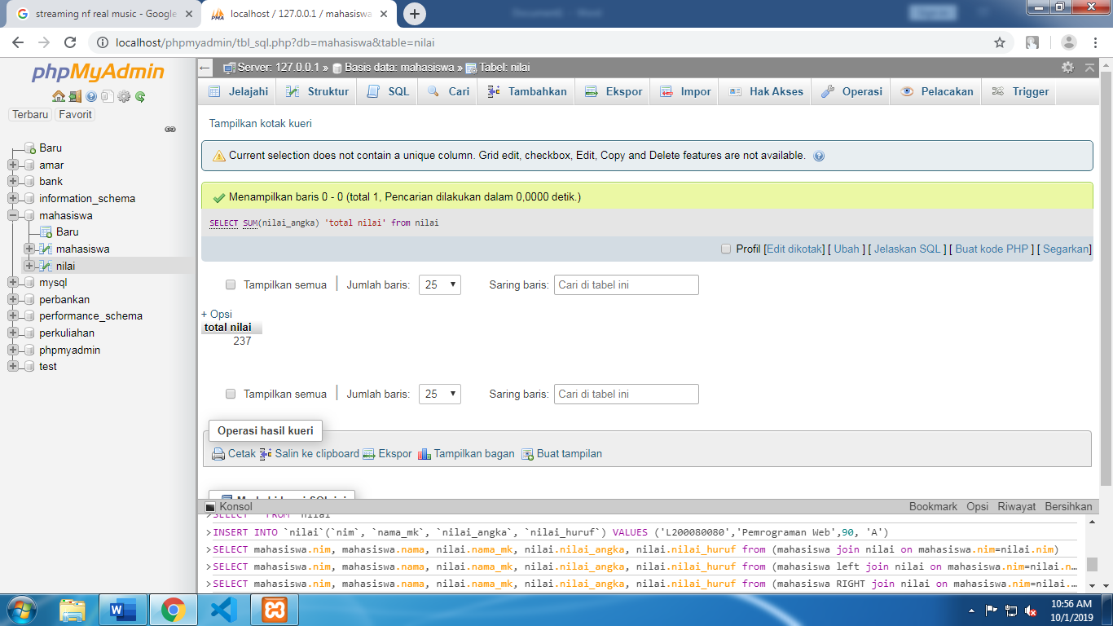

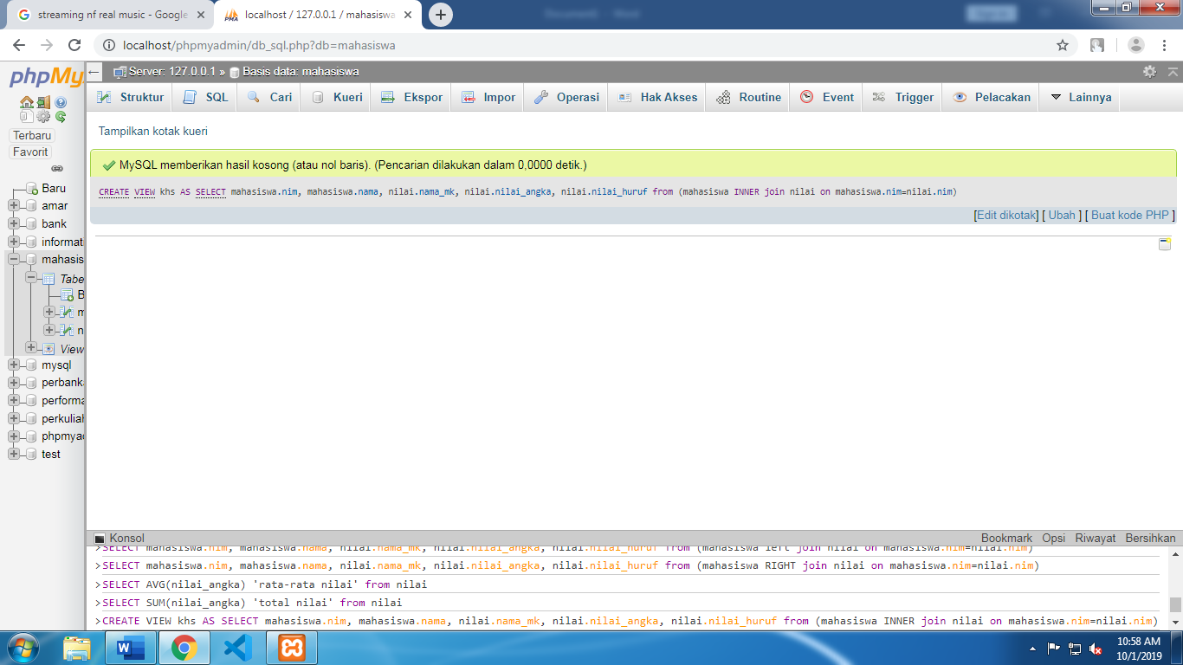

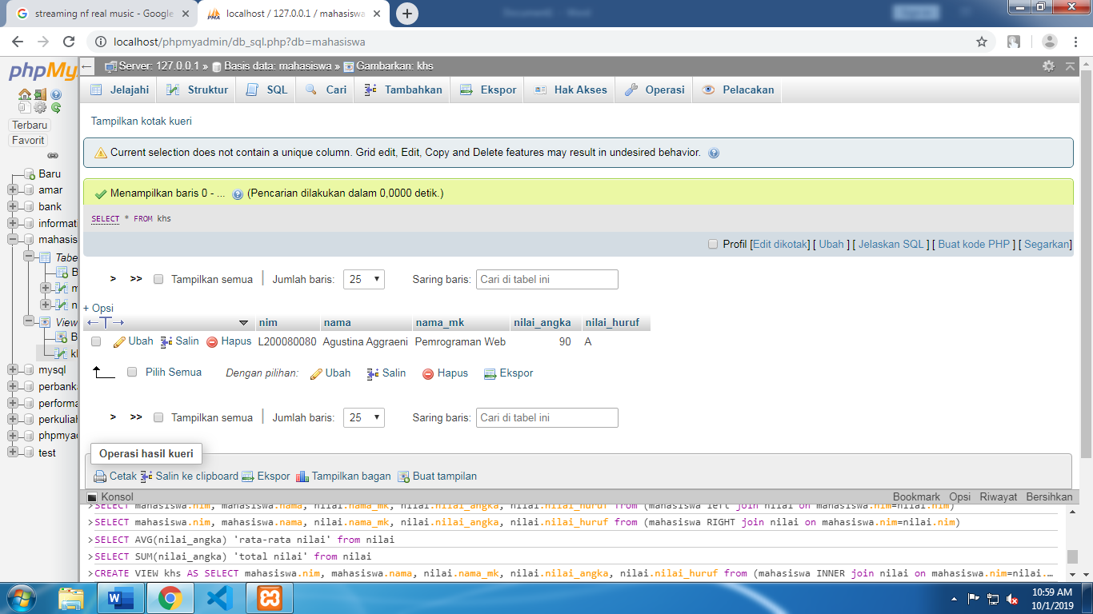

TUGAS

1. Select = menampilkan /memilih isi sebuah atau lebih tabel
2. Join = mengkombinasikan antar tabel
3. Left join = left join akan membuat sebuah parameter dari table sebelah kiri, dan jika ada data atau record yang kosong atau tidak berelasi maka akan berisi NULL di sebelah kanan.Right join
4. right join akan membuat sebuah parameter pada sebelah kanan jika data pada table terdapat data atau record yang kosong atau tidak berelasi maka akan berisi NULL.
5. Avg = membuat rata rata pada nilai data
6. Sum = menghitung jumlah data

2. UPDATE `mahasiswa` SET `alamat`='Sragen' WHERE nim = 'L200080080'

